Rapport groupe II

Félix, Gaëtan, Jeanne, Laurence et Titouan

## Introduction

(Explication des projets que nous avions proposé + celui que nous avions choisi + le manque de budget et la redirection vers NAO)

Dans un premier temps nous avons consacré les premières séances à la recherche d’un projet qui nous corresponde, nous avons donc eu plusieurs idées et celle sur laquelle toute la classe s’est mise d’accord était une course de voiture robotisé comportant chacune une caméra embarqué pour le les utilisateurs se dirige via cette dernière, de plus l’environnement généré par serait modifiable numériquement et ces modifications serait visibles uniquement sur l’interface vidéo des voitures. Par exemple, une voiture pose un piège à une position (X, Y, Z), ce piège n’existerait pas dans la réalité mais il serait visible pour les pilotes des voitures, car il apparaitrait sur les écrans des joueurs.

Malheureusement, nous n’avons pas eu les fond nécessaire pour mettre en place ce projet, nous avons donc été redirigé vers un tout nouveau projet, qui ne nécessitait aucune dépense, il s’agissait d’un travail sur les robots NAO.

## Un nouveau projet

Lorsque nous avons été informés que nous travaillerons sur les robots NAO, nous nous sommes concerté et avons choisis de créer différentes actions réalisables par les robots, car nous devions aussi prendre en compte les limites des robots dans nos actions. Nous avons donc définie les actions à réaliser qui représentaient toutes des interactions avec l’homme, que ce soit des interactions vocale ou par la gestuelle. Nous avons eu accès à 3 robots Nao pour construire un projet autour de ces robots, nous avons dû nous organiser dans notre travail.

## Organisation du projet

Nous avons donc mis en place 4 groupes, chacun ayant pour objectif de réaliser une actions précise avec les robots NAO. Notre groupe est composé de Félix, Gaëtan, Jeanne, Laurence et Titouan. Nous devions permettre à NAO de détecter la présence de mouvement et de réagir en conséquence, c’est-à-dire que si NAO perçoit des mouvements amples sur une certaine durée, il doit réagir et donc avancé dans notre direction comme si nous lui faisions signe de venir vers nous.

## Prise en main de Chorégraphe

Dans un premier temps, nous avons consacré les premières séances à la prise en main des NAO ainsi que de leur logiciel, nous parlons bien sûr de Chorégraphe, et de son langage que nous avons découvert en même temps que les NAO, le python.

La prise en main de Chorégraphe s’est effectuée en plusieurs étapes, tout d’abord, nous avons testé des actions simples comme marcher, s’allonger, s’asseoir, puis nous avons testé plusieurs actions en séquentielle. Les actions des NAO sous chorégraphe sont implémentés en python dans des box, certaine box sont déjà implémentées mais nous devions créer les box qui nous intéressaient.

L’interface de chorégraphe se présente de la manière suivante, chaque box correspond à une action et la manière dont elles sont liées représente l’ordre dans lequel elles seront exécutées.

Un petit exemple pour illustrer tout ça :

* Voici une capture d’écran de l’interface de Chorégraphe lors de la mise en place d’un schéma d’action à réaliser pour le NAO

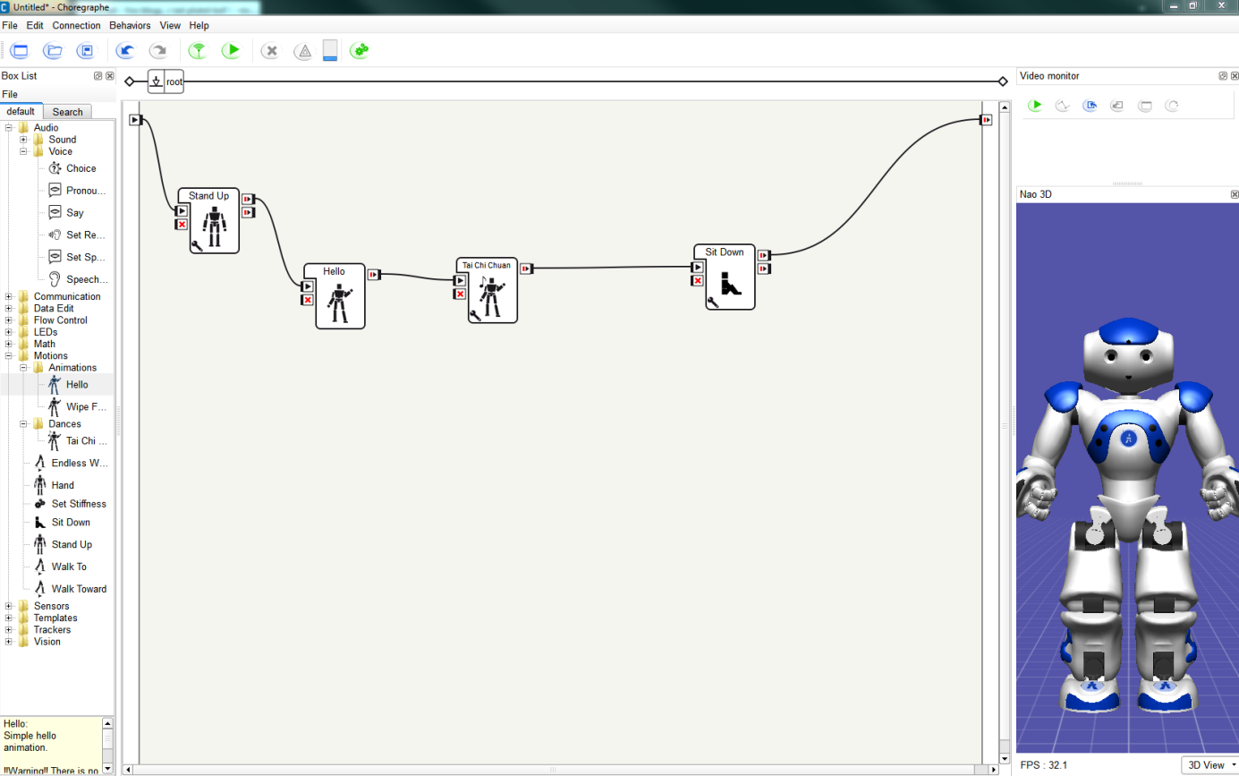

Dans cet exemple Nao se mettra debout dans un premier temps, puis dira « Hello », il effectuera ensuite une chorégraphie de Taïchi et pour finir il s’assiéra. Toutes ces box sont déjà implémentées de base dans Chorégraphe.

## Chorégraphe avancé

Nous avons vite compris que ces box avaient des limites, et qu’il serait difficile de réaliser les actions que nous avions décidé de faire réaliser à NAO uniquement par l’intermédiaire de ces box. Nous avons donc effectué des recherches pour trouver une solution.

Il est en effet possible de créer des box via l’interface de Chorégraphe en modifiant la position de NAO à différents instant en agissant sur ses articulations, ces modifications s’effectue membres par membres, et nous devons donc rester cohérent avec les lois de la gravité, de plus, il s’avère que Chorégraphe calcul lui-même les phases de transitions entre deux positions que nous aurions définie, c’est-à-dire que si à l’instant t il est en position debout et qu’en position t+1 on lui demande d’avoir le genoux levé, le déplacement entre t et t+1 sera calculé automatiquement par Chorégraphe, le déplacement le plus stable sera toujours favorisé.

Voici comment nous pourrions modifier la position du bras droit de NAO

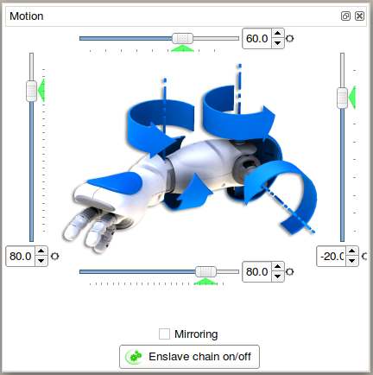

Une fois la position souhaitée atteinte, nous l’enregistrons à un instant t, puis nous mettons en place la position suivante à l’instant t+1, et cela jusqu’à obtenir le mouvement souhaité qui respectera chacune de ses positions et calculera le trajet entre ces dernières automatiquement.

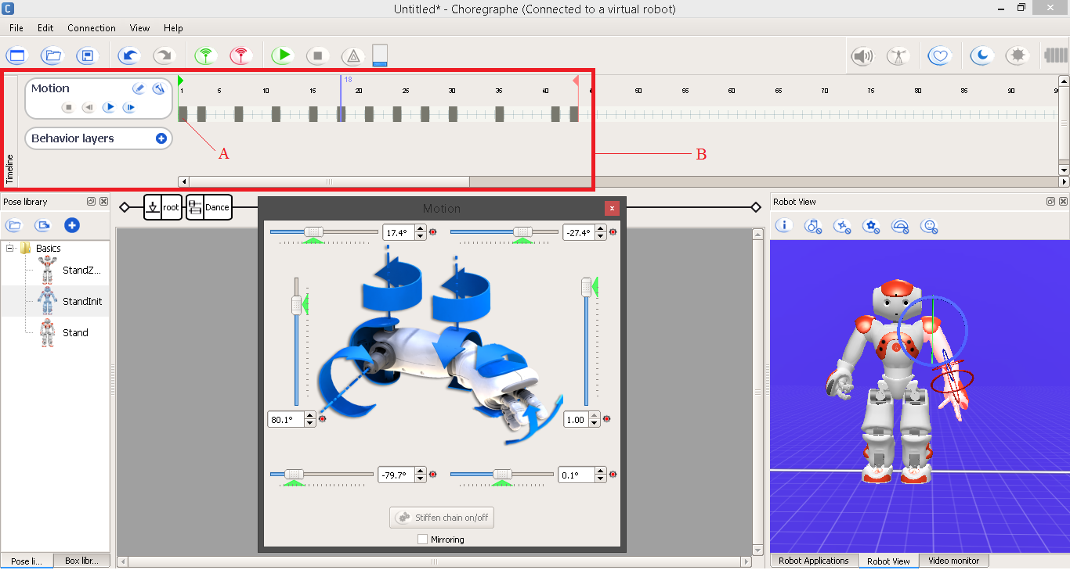

A : Cette brique correspond à une position dans le mouvement, c’est la position initiale que le robot adoptera avant de commencer le mouvement.

B : La réglette est étalonnée en fonction du temps et contient toutes les positions du robot sur le temps, cela correspond donc au mouvement entier.

## Langage python

Il s’est avéré qu’aucune box ou méthode existante ne permettait la détection de mouvement via la caméra intégrée de NAO. Sachant que les box sont écrites en python, nous avons commencé à faire des recherches concernant ce langage pour résoudre notre problème qui était de permettre à NAO de détecter les mouvements de grande amplitude pour réagir à ces derniers.

(Expliquer les différentes étapes et problèmes rencontrés)